МИНИСТЕРСТВО НАУКИ И ВЫСШЕГО ОБРАЗОВАНИЯ РОССИЙСКОЙ ФЕДЕРАЦИИ

ФЕДЕРАЛЬНОЕ ГОСУДАРСТВЕННОЕ БЮДЖЕТНОЕ УЧРЕЖДЕНИЕ

ВЫСШЕГО ОБРАЗОВАНИЯ

**«МОСКОВСКИЙ ПОЛИТЕХНИЧЕСКИЙ УНИВЕРСИТЕТ»**

ФАКУЛЬТЕТ ИНФОРМАЦИОННЫХ ТЕХНОЛОГИЙ

Кафедра «Прикладная информатика»

Форма обучения: очная

**ОТЧЕТ ПО ПРАКТИКЕ**

Специальность/направление: Бизнес-информатика

Вид «Учебная»

Место прохождения практики: ГБПОУ МО «Московский областной медицинский колледж №2» Коломенский филиал

|  |  |  |  |  |  |
| --- | --- | --- | --- | --- | --- |
| Сроки прохождения практики 24.06.2019 – 06.07.2019 |  |  |  |  | |
| Группа | | | 181-371 | |
| Студент | | |  | Е.М.Пешехонова | |
| Оценка работы | | |  |  | |
| Преподаватель | | |  | О.В.Дедёхина | |

МОСКВА 2020

Содержание.

Введение 3

1.Общая характеристика предприятия, где проводится учебная практика. 4

2.Характеристика подразделения, где проводится практика. 9

3. Функции специалиста, в должности которого студент проходит практику. 9

4. Виды работ, выполняемые студентом-практикантом. 11

5.Входные и выходные потоки информации 12

6.Технологии ввода, обработки, хранения, передачи и выхода информации. 13

7. Используемая техника и программное обеспечение. 14

8. Описание данных и документов, используемых в качестве исходной информации, алгоритм решения задачи и информация, получаемая в результате обработки данных и документов. 15

9. Самостоятельное изучение и анализ аналогичных прикладных пакетов программ. 17

10. Общая оценка использования компьютерной техники на предприятии или фирме. 18

Заключение 19

Список литературы: 20

# Введение

Учебная практика одна из важнейших частей образовательного процесса. Именно на практике студенты учатся применять полученные знания, получают навык практической реализации теоретических знаний и максимально приближаются к работе в современных условиях.

Я проходила учебную практику в Коломенском филиале государственного бюджетного профессионального образовательного учреждения Московской области «Московский областной медицинский колледж №2» в должности электроник.

Руководитель практики и начальник подразделения – Климов Андрей Викторович.

# 1.Общая характеристика предприятия, где проводится учебная практика.

Информация об учреждении, в котором проходила практика предоставлена в таблице 1.

Таблица 1.

«Основная информация об учреждении, где проводилась практика.»

|  |  |
| --- | --- |
| **Полное наименование** | Государственное бюджетное профессиональное образовательное учреждение Московской области «Московский областной медицинский колледж №2» Коломенский филиал |
| **Сокращенное наименование** | ГБПОУ МО «Московский областной медицинский колледж №2» Коломенский филиал |
| **Юридический адрес** | Московская область, г. Раменское, ул. Высоковольтная, д.4а |
| **Почтовый адрес** | 140100 Московская область, г. Раменское, ул. Высоковольтная, д.4а |
| **Телефон** | +7(49646)3-04-79 |
| **ИНН** | 5040004603 |
| **КПП** | 504001001 |
| **ОГРН** | 1025005124760 |
| **Расчётный счет** | 40601810945253000001 |
| **БИК банка** | 044525000 |
| **Банк** | ГУ Банка России по ЦФО |
| **Адреса филиалов** | Ступинский филиал: Московская область, г. Ступино, ул. Горького, д.21;  Люберецкий филиал: Московская область, г. Люберцы, ул. Мира, д. 6а;  Коломенский филиал: Московская область, г. Коломна, ул. Пушкина, д.13 |
| **Директор** | Козлова Татьяна Владимировна |
| **Директор Коломенского филиала** | Клопкова Елена Викторовна |
| **E-mail** | [info@momk2.ru](mailto:info@momk2.ru) |

Предметом деятельности ГБПОУ МО «Московский областной медицинский колледж №2» является выполнение работ и оказание услуг в сфере образования. Основными целями деятельности учреждения являются: удовлетворение потребностей обучающихся в получении среднего профессионального образования; обеспечение подготовки специалистов для учреждений здравоохранения. Учреждение реализует следующие виды деятельности: реализация программ среднего профессионального образования медицинского и фармацевтического образования, реализация дополнительных профессиональных образовательных программ (программ повышения квалификации, программ профессиональной переподготовки) медицинского и фармацевтического образования.

Тип организационной структуры – линейный, т.е. каждым подразделением должностное лицо единолично руководит всеми подчиненными сотрудниками и берет на себя все функции управления, если присутствует вышестоящий руководитель, то данный управленец подчиняется ему.

Руководителем (директором) образовательного учреждения является Козлова Татьяна Владимировна, в подчинении которой находятся руководители обособленных структурных подразделений (филиалов), заместитель директора по учебной работе, заместитель директора по экономическим вопросам, специалист по охране труда, заместитель директора по административно-хозяйственной работе, заместитель директора по ГО и ЧС, начальник отдела кадров, заведующий отделением по ДПО, ведущий программист и секретарь.

Структура ГБПОУ МО «Московский областной медицинский колледж №2» представлена на рисунке 1.

Директором Коломенского филиала, в котором проходила практика, является Клопкова Елена Викторовна, ей напрямую подчиняются заведующий отделом по учебно-воспитательной работе, заведующий практическим обучением, преподаватель-организатор ОБЖ, электроник, заведующий хозяйством, секретарь.

Структура филиалов несколько отличается и представлена на рисунке №2.

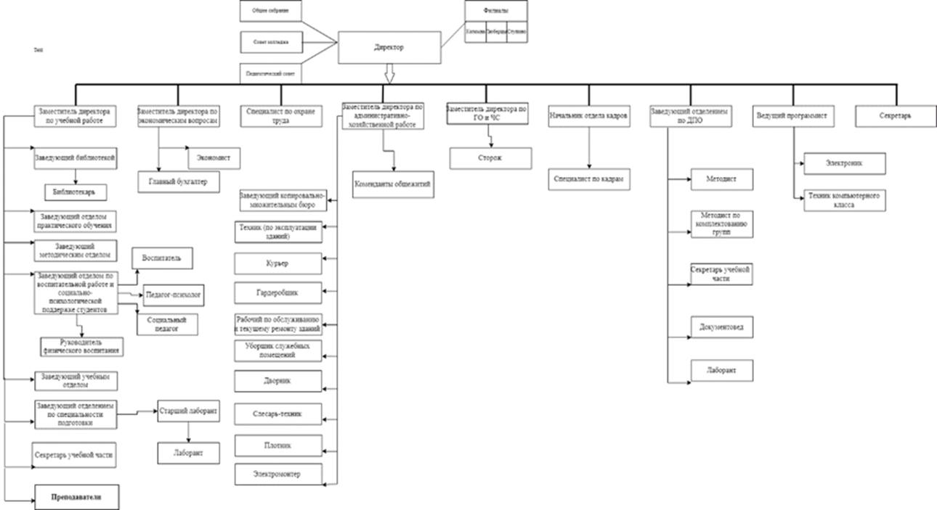

*Рисунок 1. «Организационная структура ГБПОУ МО «Московский областной медицинский колледж №2»*

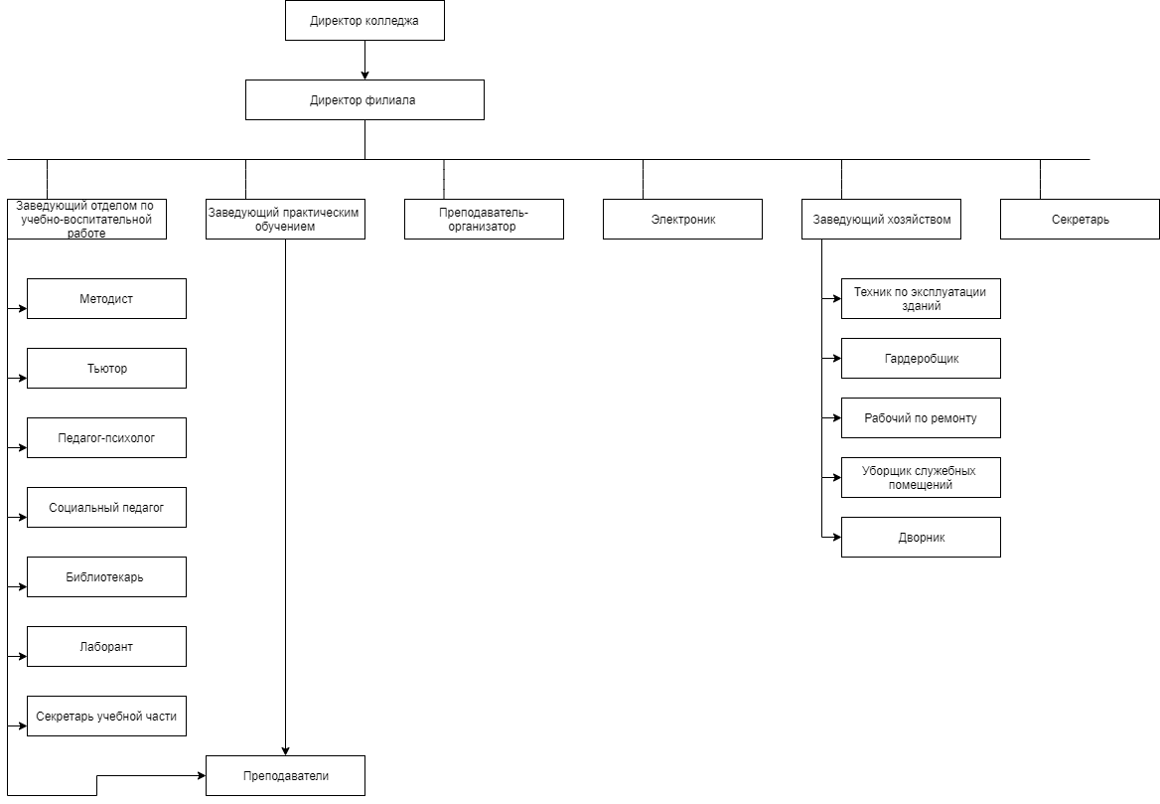

*Рисунок 2. «Организационная структура Коломенского филиала ГБПОУ МО «Московский областной медицинский колледж №2»*

# 2.Характеристика подразделения, где проводится практика.

Основываясь на организационной структуре Коломенского филиала, которая представлена на рисунке 2, мы видим, что электроник не относится к какому-либо подразделению и находится в прямом подчинении у директора.

Согласно пункту 5.1 документа организации «Должностная инструкция №30 электроника», электроник взаимодействует со всеми подразделениями Колледжа.

# 3. Функции специалиста, в должности которого студент проходит практику.

На время учебной практики я выполняла работу электроника. Работа электроника непосредственно связана с обслуживанием компьютеров, он должен контролировать их работоспособность, следить за безопасностью локальной сети, информировать других пользователей о правилах работы и многое другое. Сейчас это одна из важнейших профессий в образовательных учреждениях, ведь в учебных учреждениях появляется всё больше персональных компьютеров. Именно электроник в рамках своей компетенции способен обеспечить их правильную техническую эксплуатацию и, по мере возможного, бесперебойную работу.

Согласно пункту 2.1. документа организации «Должностная инструкция №30 электроника», электроник имеет следующие должностные обязанности:

-устанавливать на серверы и рабочие станции операционные системы и необходимое для работы программное обеспечение;

-осуществлять конфигурацию программного обеспечения на серверах и рабочих станциях;

-поддерживать в работоспособном состоянии программное обеспечение серверов и рабочих станций;

-регистрировать пользователей локальной сети и почтового сервера, назначать идентификаторы и пароли;

-осуществлять техническую и программную поддержку пользователей, консультировать пользователей по вопросам работы локальной сети и программ, составлять инструкции по работе с программным обеспечением и доводить их до сведения пользователей;

-устанавливать права доступа и контролировать использование сетевых ресурсов;

-обеспечивать копирование, архивирование и резервирование данных;

-принимать меры по восстановлению работоспособности локальной сети при сбоях или выходе из строя сетевого оборудования;

-выявлять ошибки пользователей и программного обеспечения и принимать меры по их исправлению;

-проводить мониторинг сети, разрабатывать предложения по развитию инфраструктуры сети;

-обеспечивать сетевую безопасность (защиту от несанкционированного доступа к информации, просмотра или изменения системных файлов и данных), безопасность межсетевого взаимодействия;

-осуществлять антивирусную защиту локальной вычислительной сети, серверов и рабочих станций;

-готовить предложения по модернизации и приобретению сетевого оборудования;

-осуществлять контроль за монтажом оборудования локальной сети специалистами сторонних организаций;

-сообщать своему непосредственному руководителю о случаях нарушения правил пользования локальной вычислительной сетью и принятых мерах.

Согласно пункту 2.2. «Должностной инструкции №30 электроника», для обеспечения успешного функционирования СМК Колледжа электроник обязан:

-участвовать во внедрении и обеспечить поддерживание в действии СМК в соответствии с проводимой Политикой в области качества, обеспечивающей заданный уровень образования выпускников и сам образовательный процесс, отвечающий уровню требований международных обязательных норм, стандартов ИСО 9001:2011 в ожидании потребителей;

-руководствоваться при исполнении своих должностных обязанностей документацией СМК;

-предоставить аудиторам необходимую информацию (записи), своевременно и в полном объёме;

-своевременно информировать представителя руководства в области качества о выявленных несоответствиях в функционирующей СМК и путях совершенствования этой системы.

# 4. Виды работ, выполняемые студентом-практикантом.

За время своей работы я попробовала себя в следующих обязанностях:

1) переустановка операционных систем на компьютерах с Windows 7 на Windows 10;

2) установка программного обеспечения: Adobe Acrobat Reader, пакет программ Microsoft Office 2019, антивирус Kaspersky Endpoint Security Cloud и т.д.;

3) работа с программой «1С:Колледж» : введение информации о студентах, отчислениях, академических отпусках и т.д.;

4) работа с настройкой аппаратного интернет-контент фильтра.

# 5.Входные и выходные потоки информации

Электроник в основном работает внутри организации, практически не получает входные потоки информации из внешней среды. То есть практически все входные потоки информации поступают от работников колледжа. Например, заявки на техническую диагностику и устранению неисправностей ПК, заявки на подключения интернета к определенному рабочему месту, заявки на получения необходимой техники.

Выходным потоком информации является отчет перед непосредственным руководителем о проделанных работах по восстановлению неисправностей локальной сети, о случаях нарушения правил пользования локальной сетью и принятых мерах, служебные записки директору о начинании проведения работ по подключению интернета, составление письма провайдеру о подключении интернета, общая заявка для включения в план закупок необходимой техники и техническое задания для этой техники.

В процессе практики я мало работала с входными и выходными потоками информации, так как все задания давались мне исключительно руководителем практики.

Входные и выходные потоки информации представлены на рисунке 3.

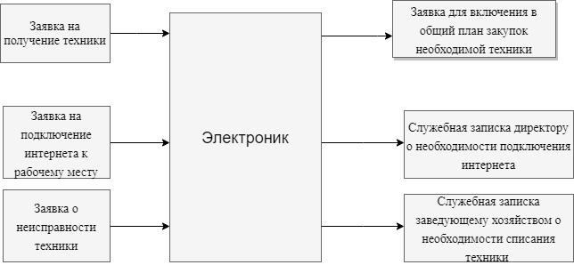

*Рисунок 3. «Входные и выходные потоки информации»*

# 6.Технологии ввода, обработки, хранения, передачи и выхода информации.

Для получения электронной версии информации используется ввод на клавиатуре вручную или снятие копии посредством сканера.

Обработка производится непосредственно рабочим персоналом с помощью пакета прикладных программ. Основные методы обработки: редактирование, анализ.

Хранение данных осуществляется с помощью баз данных Microsoft Access, некоторые файлы архивируются, определенные данные дублируются в программе 1С:Колледж, информация может быть только в печатном виде, также используется резервное копирование – создание копий файлов для быстрого восстановления работоспособности системы при возникновении аварийных ситуаций, эти копии хранятся на резервных носителях в течение определенного времени, а затем перезаписываются.

Передача информации осуществляется разными способами. С другими организациями учреждение взаимодействует с помощью электронной почты. С некоторыми социальными учреждениями возможна только физическая передача информации – почта или доставка курьером.

В первую очередь информация выводится на монитор. Одно из главных устройств вывода информации – принтер.

# 7. Используемая техника и программное обеспечение.

Используемая техника:

-Системный блоки Irbis Home 200;

-Ноутбуки Lenovo G580;

- МФУ Canon Maxify MB2140;

- аппаратная версия интернет-фильтра SkyDNS Z.

На всех компьютерах был установлен Windows 7— пользовательская операционная система семейства Windows NT компании Microsoft. Данная ОС была заменена на Windows 10.

Так же на компьютерах был установлен Microsoft Office 2016, который был также заменён мной на Microsoft Office 2019. В состав Microsoft Office 2019 входят следующие программы:

1) Microsoft Access - программа для работы с базами данных;

2) Microsoft Exel - работа с электронными таблицами;

3) Microsoft Word - текстовый редактор;

4) Microsoft Outlook - диспетчер электронной почты и планирования работы;

5) Microsoft PowerPoint - программа подготовки презентаций;

6) Microsoft Publisher - программа для создания листовок, брошюры, открытки и т. п.;

Также я производила установку следующего необходимого программного обеспечения: антивирусная программа Kaspersky Endpoint Security Cloud – это корпоративное антивирусное решение, разработанное специально для компаний малого и среднего бизнеса, которое позволяет управлять безопасностью рабочих мест, мобильных устройств и файловых серверов; Adobe Acrobat Reader – это бесплатный мировой стандарт, который используется для просмотра, печати и комментирования документов в формате PDF.

Одно из данных мне заданий было связано с работой в программе «1С: Колледж». «1С: Колледж» - это комплексное решение для управления деятельностью учреждений начального и среднего профессионального образования. Продукт охватывает все уровни управленческой деятельности основных подразделений колледжа и интегрируется с типовыми решениями фирмы «1С» для бухгалтерии и отдела кадров.

Особое внимание сейчас уделяется безопасности в интернете, поэтому защита от вредоносных, запрещенных законодательством и фишинговых является важной задачей любого образовательного учреждения. “SkyDNS” – облачный интернет- сервис, предоставляющий услуги контент-фильтрации, который блокирует вредоносные, экстремистские и прочие интернет- ресурсы.

# 8. Описание данных и документов, используемых в качестве исходной информации, алгоритм решения задачи и информация, получаемая в результате обработки данных и документов.

При описании сферы деятельности учреждения в пункте 1 «Общая характеристика предприятия, где проводится учебная практика» мы выявили цели и задачи организации: удовлетворение потребностей обучающихся в получении среднего профессионального образования, обеспечение подготовки специалистов для учреждений здравоохранения. Таким образом, алгоритм для решения задачи для организации в целом:

1. реализация образовательных программ среднего профессионального образования медицинского и фармацевтического направлений;
2. реализация дополнительных профессиональных образовательных программ медицинского и фармацевтического направлений;
3. организация научно-методической работы, в т.ч. организация и проведение научно-практических и методических конференций, семинаров;
4. организация и проведение конкурсов, олимпиад, выставок, ярмарок, совещаний, культурно-массовых и других мероприятий;
5. внедрение в образовательный процесс современных информационных технологий;
6. проведение консультационной, просветительской деятельности, деятельности в сфере охраны здоровья граждан;
7. организация библиотечно-информационных услуг.

В осуществлении пятого пункта выше представленного списка важную роль играет электроник. Алгоритм решения задачи для данной должности выглядит следующим образом:

1. Реагирования на поступающие на обслуживание заявок;
2. Выявление ошибок пользователей и программного обеспечения;
3. Диагностика, обнаружение неполадок техники;
4. Меры по исправлению ошибок и неполадок;
5. Поддержание в работоспособном состоянии рабочих станций и программного обеспечения;

# 9. Самостоятельное изучение и анализ аналогичных прикладных пакетов программ.

Антивирусные программы Kaspersky наиболее часто встречаются на персональных компьютерах в государственных учреждениях. Это вполне оправдано, ведь на данный момент антивирусы этой компании входят в топ-5 рейтингов антивирусов. Так же стоит обратить внимание, что Kaspersky предлагает приобрести свои продукты образовательным организациям на более выгодных условиях. В качестве альтернатив можно рассматривать антивирусы следующих фирм: Eset, Avast, Bitdefender.

Полноценный аналог сервиса SkyDNS мне не удалось найти, так как SkyDNS делают упор именно на ограничение доступа не только к вредоносным сайтам, но и к запрещенным законодательными актами. Похожие программы и сервисы лишь помогают управлять доступом к публичной или корпоративной сети: например, Z-pass, GYC WIFI.

В качестве альтернативы наиболее популярным программам из пакета Microsoft Office (Word, Excel, PowerPoint) можно рассмотреть офис на веб платформах: Microsoft Office Online и Google Docs. В качестве минусов можно отметить достаточно ограниченный функционал. А как преимущества хочется выделить следующие факторы : возможность совместной работы нескольких лиц с разных устройств и стоимость использования этого сервиса, которая равняется нулю.

Самый популярный аналог Microsoft Office это LibreOffice. Это классический продукт для индивидуальной работы с документами, т.е. возможностей совместного редактирования не имеет. В LibreOffice представлены аналоги почти всех популярных элементов пакета MS Office: Writer( =Word), Calc (=Excel), Impress (=PowerPoint), Base (=Access) и т.д. Минусы: старомодной интерфейс, отсутствие возможностей совместной работы. Плюсы: абсолютно бесплатен, имеет достаточно большой набор возможностей.

# 10. Общая оценка использования компьютерной техники на предприятии или фирме.

В Коломенском филиале ГБПОУ МО «Московский областной колледж №2» используется достаточно большое число компьютерной техники, нет острой нехватки ПК. Все оборудование находится в отличном или хорошем состоянии. Компьютеры служебных лиц используется регулярно, а учебные на занятия, где это необходимо.

# 

# Заключение

В результате прохождения учебной практики в Коломенском филиале ГБПОУ МО «Московский областной медицинский колледж №2» я получила ценный опыт и навыки, необходимые человеку, который связывает свою будущую профессию с компьютерными технологиями. Мне дали возможность отточить имеющиеся навыки (установка ОС и ПО) и получить новые (работа в 1С:Колледж, знакомство с сервисами контент-фильтрации).

Учебная практика позволила мне приблизиться к работе в реальных условиях, дала возможность закрепить теоретические и практические знания, полученные в стенах университета. На базе приобретенного в период прохождения практики опыта, мне удалось проанализировать и оценить свои знания и умения. Благодаря этому, я имею возможность более глубоко и целенаправленно подходить к освоению последующих теоретических знаний в университете.

На основании вышеизложенного, можно сделать вывод, что цели учебной практики были достигнуты.

# 

# Список литературы:

**1.**Официальный сайт ГБПОУ МО «Московский областной медицинский колледж №2». Электронный ресурс. URL: <http://www.momk2.ru/> **;**

**2.**Свободная интернет-энциклопедия Wikipedia. Электронный ресурс. URL:http://www. ru.wikipedia.org **;**

**3.** Официальный сайт 1С. Электронный ресурс. URL: <https://solutions.1c.ru/> **;**

**4.** «Устав государственного бюджетного профессионального образовательного учреждения Московской области «Московский областной медицинский колледж №2» от 23.11.2015. Нормативный акт организации **;**

**5.** «Должностная инструкция №30 электроника» от 23.12.2015. Нормативный акт организации **;**

**6.** «Положение о Коломенском филиале ГБПОУ МО «Московский областной медицинский колледж №2». Нормативный акт организации**;**

**7.** Схема структурного подчинения от 01.03.2018. Нормативный акт организации**.**